起點    經過得5000元 | 買紀念品  花100元 | 有人送彩券  刮到10000元! | 藏壽司  花950元 | 進牢  暫停二回合
高鐵票  1000元 | 環島大富翁  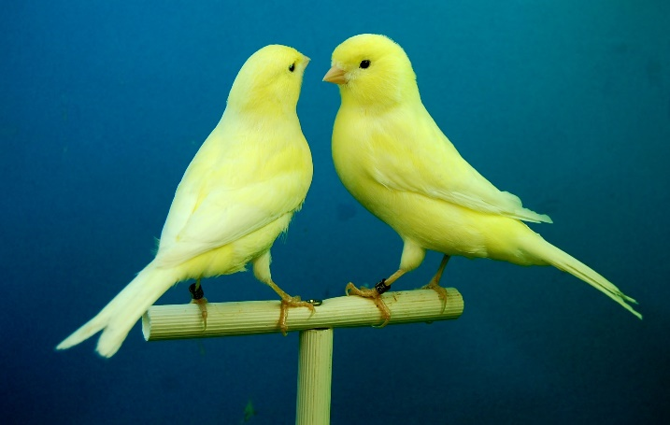 |  |  | 去銀行領錢  領5000元
電影票  100元 |  |  |  | 犯法  罰5000元
機會 |  |  |  | 比賽獎金  5000元
命運 |  |  |  | 遇到詐騙  扣10000元
高雄車站  票400元 |  |  |  | 住飯店  付4000元
坐牢  暫停二回合 | 拾金不昧  獎金1000元!!!! | 愛護動物  獎金2000 | 淨灘  獎金10000元!!!!! | 亂丟垃圾  罰200元

